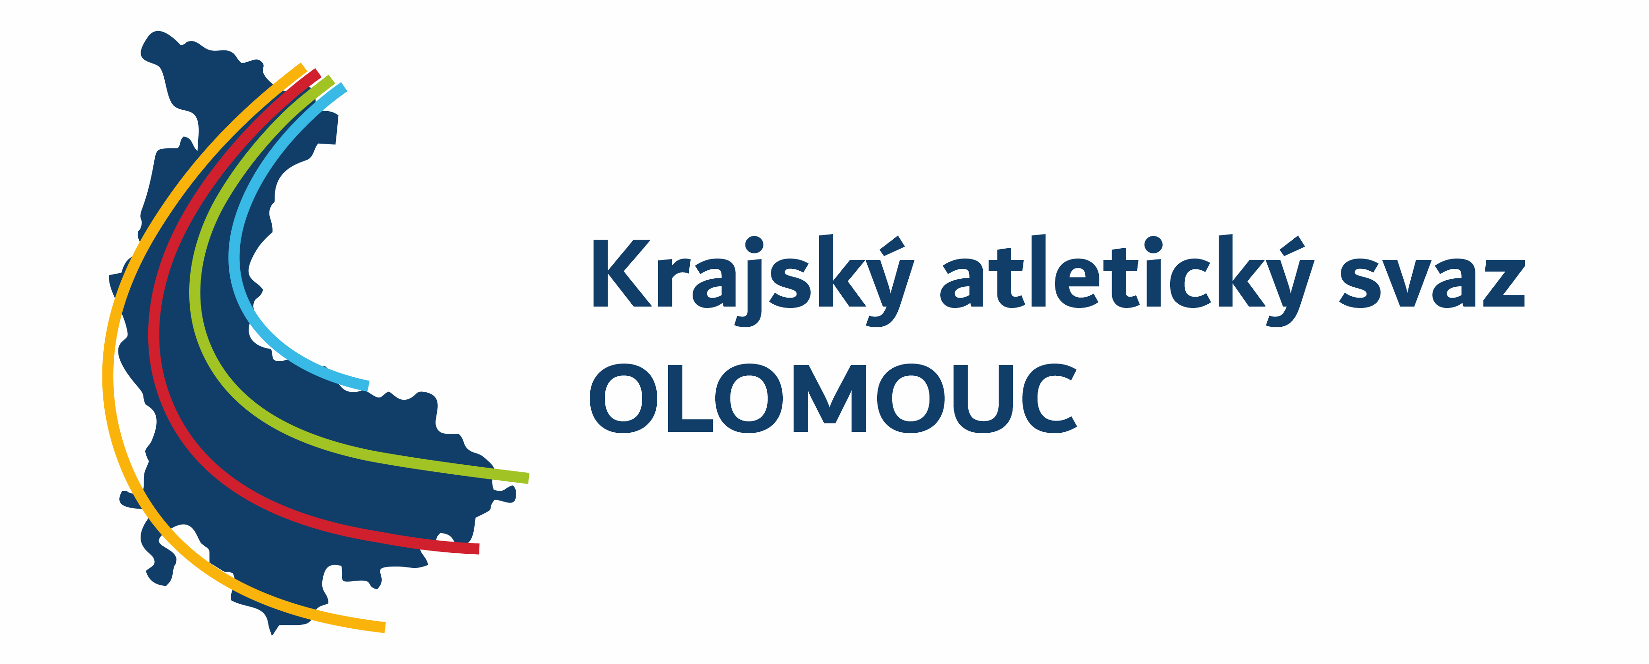

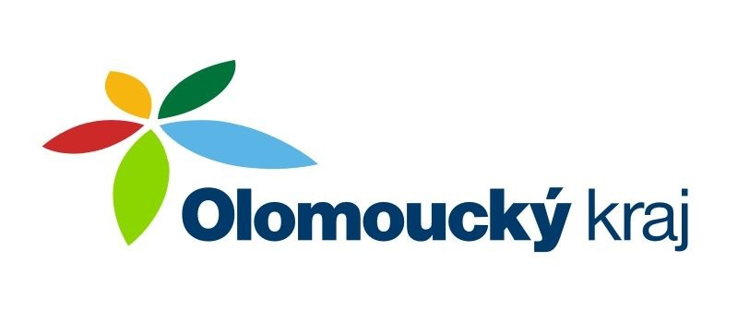
KRAJSKÝ POHÁR DRUŽSTEV ODDÍLOVÝCH PŘÍPRAVEK 2023
Závody se uskuteční za částečné finanční podpory Českého atletického svazu a Olomouckého kraje.

Zpravodaj #3
Ve středu 14. června 2023 proběhlo v Prostějově přeložené 1. kolo KPD přípravek bez účasti družstva hochů oddílu TJ Sokol Nová Hradečná. V průběhu závodu nenastaly žádné vážnější komplikace, ani nedošlo k žádnému protestu. Na závěr proběhlo vyhlášení a byly předány medaile třem nejúspěšnějším závodníkům v jednotlivých disciplínách, včetně štafetových běhů.

Celkový bodový stav po dvou kolech soutěže:
 | Hoši
 | Oddíl | 1.kolo | Hl. body | 2.kolo | Hl. body | 3.kolo | Hl. body | Celkem | Hl. body
1. | AK Prostějov | 203,00 | 10 | 146,00 | 10 |  |  | 349,00 | 20
2. | AK Šternberk | 124,00 | 9 | 122,50 | 9 |  |  | 246,50 | 18
3. | AK Olomouc | 91,00 | 7 | 119,00 | 8 |  |  | 210,00 | 15
4. | TJ Šumperk | 92,00 | 8 | 108,00 | 7 |  |  | 200,00 | 15
5. | SK Hranice | 48,00 | 5 | 52,50 | 6 |  |  | 100,50 | 11
6. | SK Přerov | 70,00 | 6 | 29,00 | 4 |  |  | 99,00 | 10
7. | AP Olomouc | 32,00 | 4 | 37,00 | 5 |  |  | 69,00 | 9
8. | TJ Uničov | 2,00 | 2 | 7,00 | 2 |  |  | 9,00 | 4
9. | Atletika Zábřeh | 19,00 | 3 | 0,00 | 0 |  |  | 19,00 | 3
10. | TJ Nová Hradečná | 0,00 | 0 | 8,00 | 3 |  |  | 8,00 | 3
 | Dívky
 | Oddíl | 1.kolo | Hl. body | 2.kolo | Hl. body | 3.kolo | Hl. body | Celkem | Hl. body
1. | AK Olomouc | 169,50 | 10 | 146,50 | 10 |  |  | 316,00 | 20
2. | AK Prostějov | 151,00 | 9 | 128,00 | 9 |  |  | 279,00 | 18
3. | SK Přerov | 63,50 | 8 | 121,00 | 8 |  |  | 184,50 | 16
4. | AK Šternberk | 49,00 | 7 | 57,00 | 7 |  |  | 106,00 | 14
5. | AP Olomouc | 40,50 | 6 | 46,00 | 6 |  |  | 86,50 | 12
6. | TJ Šumperk | 40,00 | 4 | 42,50 | 5 |  |  | 82,50 | 9
7. | TJ Uničov | 40,00 | 5 | 37,50 | 4 |  |  | 77,50 | 9
8. | SK Hranice | 16,00 | 2 | 35,50 | 3 |  |  | 51,50 | 5
9. | Atletika Zábřeh | 32,50 | 3 | 0,00 | 0 |  |  | 32,50 | 3
10. | TJ Nová Hradečná | 0,00 | 0 | 18,00 | 2 |  |  | 18,00 | 2

Kompletní výsledky najdete na https://online.atletika.cz/vysledky/68927.
3. kolo je naplánováno na 21. června v Olomouci.

V Olomouci 16.6.2023 Tomáš Dočkal – řídící soutěže
+420 725 752 767
pripravky@atletikaolomouc.cz

